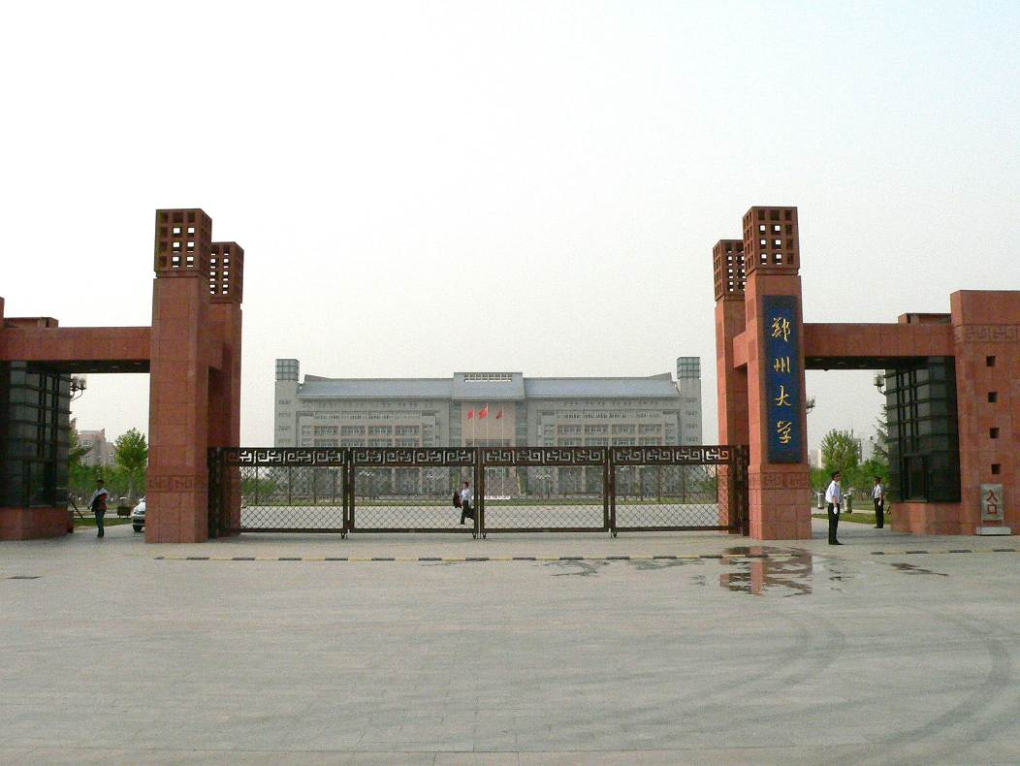
国家社科基金重大项目
(编号12&ZD215)

基于人水和谐理念的最严格水资源管理制度体系研究

工作简报
仅限于项目
内部交流！
重大项目办编制
总第3期

[2013年7-8月简报] 总第3期

- 主要工作记录（按照时间顺序）
- 7月10日，项目办接到国家社科办对本项目上报的有关经费外拨的批复，收到国家社科基金重大项目《基于人水和谐理念的最严格水资源管理制度体系研究》（批准号：12&ZD215）西安交通大学和武汉大学的子课题任务合同书，并备份。
- 7月25日，项目首席专家左其亭教授通知项目组成员关注全国社科办网站上“2012年度立项的第一批国家社科基金重大项目（文化类）的中期检查通知”，并提醒大家努力向中期检查看齐，多出成果。
- 7月25日，项目首席专家左其亭教授和项目办主任窦明教授商讨国家社科基金重大项目《基于人水和谐理念的最严格水资源管理制度体系研究》（批准号：12&ZD215）第一次研讨会的有关事宜，通知项目办靳润芳秘书积极配合好会前准备工作。
- 7月28日，项目办主任窦明教授拟定第一次项目研讨会会议通知和会议日程。
- 8月15日，项目首席专家左其亭教授向项目组成员下达通知，定于8月28日-8月30日在郑州市郑州大学召开第一次项目研讨会，请各子课题安排相关人员参加会议并提交阶段工作总结报告和汇报ppt。
- 8月20日，接到武汉大学参会人员名单、参会时间及住宿安排情况，项目办靳润芳秘书负责统计。
- 8月21日，接到西安交通大学参会人员名单、参会时间及住宿安排情况，项目办靳润芳秘书负责做好统计。
- 8月22日，项目办靳润芳秘书更新国家社科基金重大项目（12&ZD215）联系人通讯录，并经过项目首席专家左其亭教授和项目办主任窦明教授确认。
- 8月23日-8月27日，项目办着手做好第一次项目研讨会的各项前期准备工作，包括会场联系及布置、会议流程安排、会议资料准备等。
- 8月28日，子课题四负责人胡德胜教授、子课题二负责人武汉大学张翔教授应邀做客郑州大学“水文水资源专家讲坛”，并作了有关水资源管理理论研究方面的学术报告。西安交通大学部分参会老师和研究生、项目办主任窦明教授、项目办靳润芳秘书、郑州大学水利与环境学院的部分教师和研究生共50多人参加了本次活动。项目首席专家左其亭教授主持了本次报告，胡德胜教授和张翔教授分别作了精彩报告（见附件）。
- 8月29日，第一次项目研讨会的内部交流会议，在郑州大学工学院宾馆第四会议室召开。项目首席专家左其亭教授，子课题负责人胡德胜教授、窦明教授、张翔教授，以及郑州大学、西安交通大学、武汉大学等承担单位的相关教师和研究生共21人参加了本次会议。会议由项目首席专家左其亭教授主持，四个子课题负责人在会上做了精彩汇报，并对下一阶段工作进行了详细安排，为项目顺利实施奠定了良好基础（见附件）。
- 成果目录汇编
- 发表论文：【说明：以下成果均挂了重大项目基金号】
[1] 刘志仁．西北内陆河亟需强化最严格水资源管理法律制度[J]，环境保护，2013，(15)．(核心期刊)
[2] ZUO Qiting, MA Junxia and TAO Jie. Chinese Water Resource Management and Application of the Harmony Theory[J]. Journal of Resources and Ecology. 2013, 4(2): 165-171.
- 报刊：无。
- 网络发布：无。
- 其他：无。

- 重要事件回顾
- 7月10日，接到国家社科办对本项目上报的有关经费外拨的批复，收到国家社科基金重大项目《基于人水和谐理念的最严格水资源管理制度体系研究》（批准号：12&ZD215）西安交通大学和武汉大学的子课题任务合同书，并备份。
- 8月28-30日，国家社科基金重大项目“基于人水和谐理念的最严格水资源管理制度体系研究”（编号：12&ZD215）第一次项目研讨会在郑州大学召开。
- 其他
- 8月22日，进一步补充完善了国家社科基金重大项目联系人通讯录，并与部分课题负责人进行了联系。
- 各课题进展的通报情况：无。

本次编辑：靳润芳
审阅：窦明
2013年9月1日

附件1：
第一次项目研讨会会议纪要

会议时间：2013年8月28-30日
会议地点：郑州大学水环楼学术报告厅、郑州大学工学院宾馆第四会议室
会议主题：国家社科基金重大项目（12&ZD215）《基于人水和谐理念的最严格水资源管理制度体系研究》第一次项目研讨会、学术报告
参会人员：西安交通大学胡德胜、刘志仁、陈建超、刘辰阳、净莎莎，武汉大学张翔、张利平、高仕春，郑州大学左其亭、窦明、张金萍、马军霞、靳润芳、张志强、刘静、王艳艳、李胚、宋梦林、郭唯、罗增良、刘欢等。

会议内容：
为更有效地组织国家社科基金重大项目“基于人水和谐理念的最严格水资源管理制度体系研究”（编号12&ZD215）工作的开展，加强各子课题之间的内部交流和合作，应项目首席专家左其亭教授提议并得到各子课题负责人的响应，确定原则上每2个月召开一次项目研讨会。
第一次项目研讨会已于8月28-30日在郑州市郑州大学召开。本次会议还特邀西安交通大学胡德胜教授和武汉大学张翔教授做有关水资源方面的学术报告。主要会议分两个阶段：
（1）8月28号15:30-18:20，学术报告；
（2）8月29号9:00-18:00，项目研讨会。

（一）学术报告阶段
2013年8月28日，西安交通大学胡德胜教授和武汉大学张翔教授的学术报告会在郑州大学水环学院报告厅成功举行。郑州大学水利与环境学院主管科研副院长杨玲霞教授、项目首席专家左其亭教授以及西安交通大学部分教师和研究生、水环学院部分教师和研究生共50多人参加了本次学术活动。
左其亭教授主持了本次活动。首先，左教授介绍了参会人员以及举办本次学术报告的初衷。随后，杨玲霞副院长致辞，代表学院对两位教授的到来表示欢迎和感谢，并简要介绍了郑州大学“水资源合理配置与调控河南省高校科技创新团队”情况，对水文水资源学科近几年的研究工作和成果给予充分肯定，最后希望大家能相互交流，活跃学术氛围，提高科研水平。
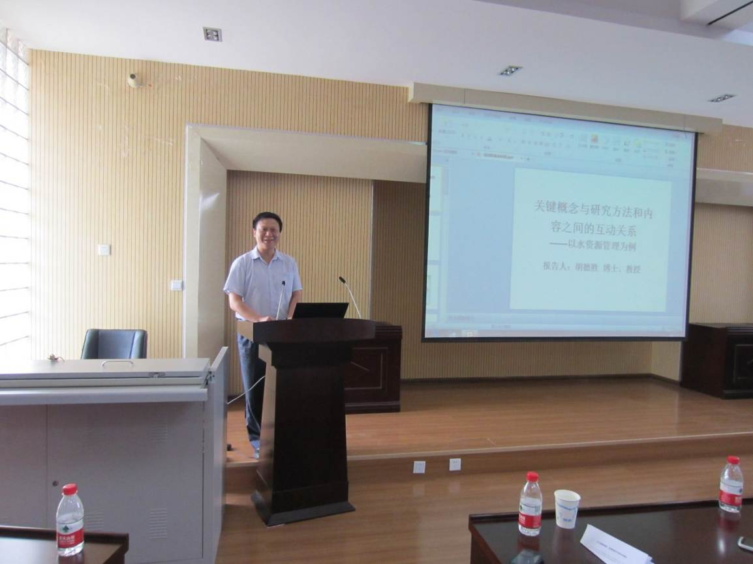
左其亭教授主持会议

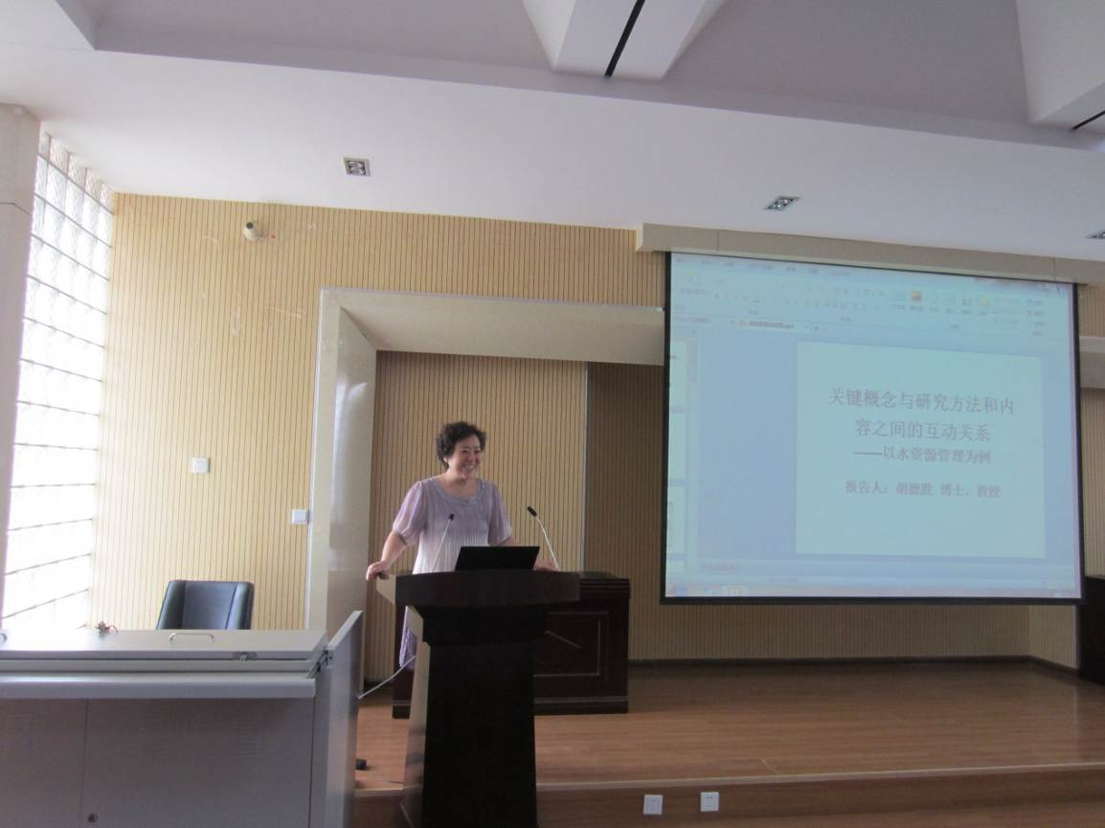
杨玲霞副院长致欢迎辞

报告主要内容如下：
报告一： 关键概念与研究方法和内容之间的互动关系—以水资源管理为例
胡教授以水资源管理为例，从社会科学的角度强调了将社会科学的关键概念应用到实践中的重要性，提出以下四个问题：（1）何谓水资源？（2）科学和法学的区别？（3）方法和方法论的区别与联系是什么？（4）科学研究的路径有哪些，并从法学的角度对这些问题做了详细的解答，提出了一些新的思考。
针对第一个问题，胡教授与大家进行互动并介绍了“概念”和“定义”的含义，剖析了两者之间的关系，并以水资源为例，界定和分析了水资源的内涵和外延以及“水”和“水资源”概念的差别。随后，胡教授阐述了科学和法学，方法和方法论的区别，并强调了方法论的重要性。其中，胡教授引用毛泽东的《实践论》和《矛盾论》，解释水资源管理中需抓住主要矛盾，考虑关键因素。然后，胡教授重点阐述了科学研究的路径，指出结果的科学性决定于路径的科学性，而路径选择的科学性决定于概念，概念与人类的认识水平、当今的科技水平甚至管理水平都密切相关，因此在对水资源进行管理时需要拟定全面的概念，以防管理手段的遗漏，管理法律的不突出。最后，胡教授提出了自己的些许思考：（1）针对水资源配置，只有了解水资源的功能，才能对水资源进行合理有效的配置。（2）水人权区别于水权，是从人权的高度来保障人类的生命安全，而生态环境的水权应当处于优先地位，至少仅次于水人权，以维护环境的健康存在。（3）国家对其领域内的水资源拥有所有权，国家应该对水资源的配置进行干预和管理以实现国家的职能，维护国家的长治久安。左教授、胡教授和学生们针对权利和权力的区别以及研究方法的选取进行了讨论。
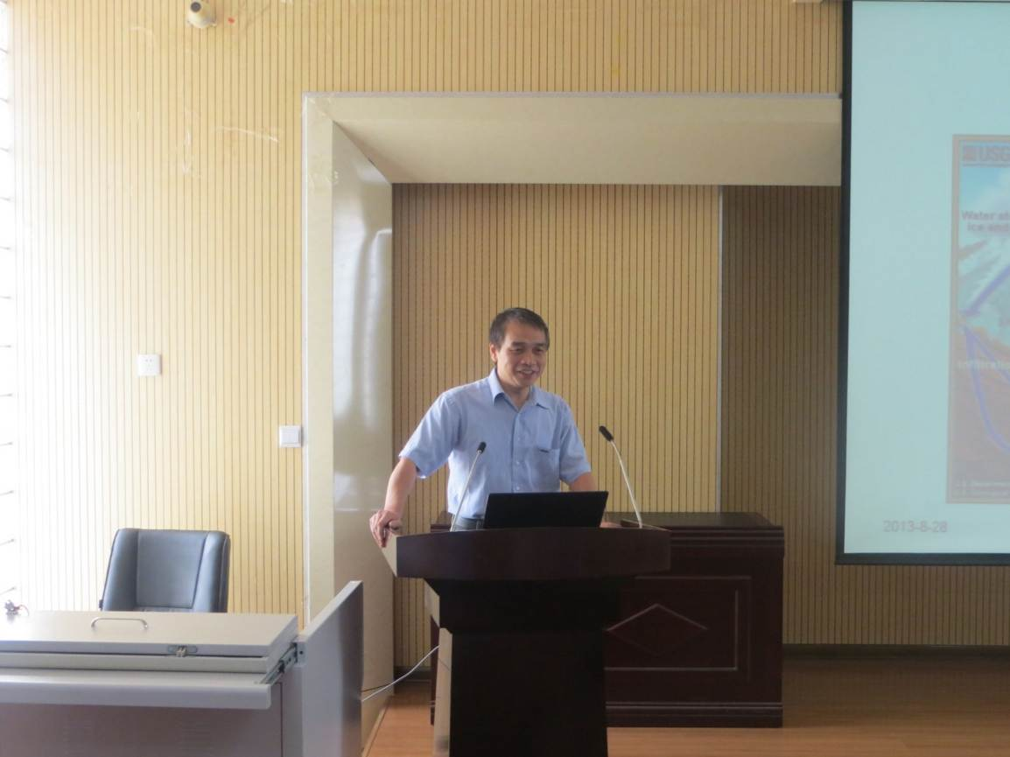
胡德胜教授作报告
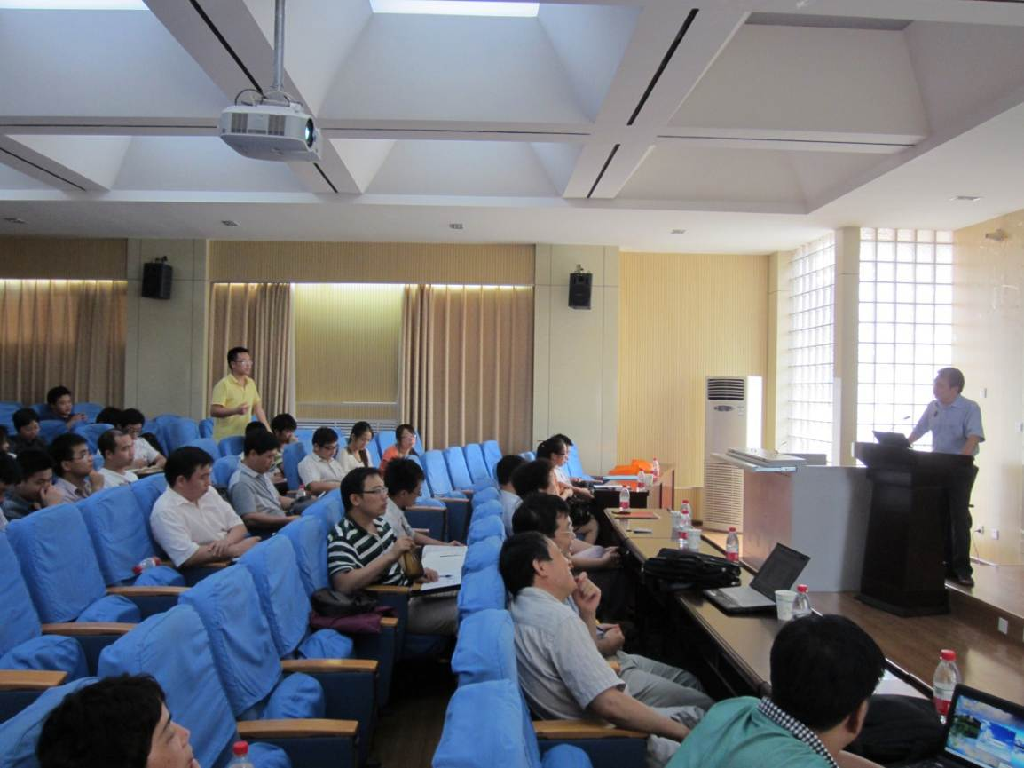
胡德胜教授和学生互动交流

报告二： 鄱阳湖流域水系统演变与调控研究
张翔教授主要介绍了鄱阳湖面临的问题与挑战、鄱阳湖水系统的演变规律、鄱阳湖水系统的调控方案等方面的内容。首先，张教授介绍了鄱阳湖的地理位置、流域概况，并强调了鄱阳湖区在区域战略发展中重要的地位，分析了目前导致鄱阳湖严峻的水形势的原因以及水资源和水生态的变化。随后，张教授介绍了水系统等国际前沿的内容，并以鄱阳湖为例，从变化和作用的关系、科学调控这两条主线构建了鄱阳湖流域水系统的概念框架。然后，张教授采用统计、秩相关检验、滑动平均、矩平分析、小波分析的方法计算并分析了鄱阳湖水沙变化趋势及其原因，鄱阳湖旱涝急转的规律，鄱阳湖国家自然保护区湿地类型的演变过程。最后，张教授对鄱阳湖水系统的调控进行分析：介绍了鄱阳湖水系统的复杂性、生态水利枢纽工程及其调度方案，并对调度方案能否改善湿地目标进行了分析，提出了湿地恢复与保护的推荐水位，为变化环境下鄱阳湖湿地生态系统保护的适应性对策提供了科学的依据。
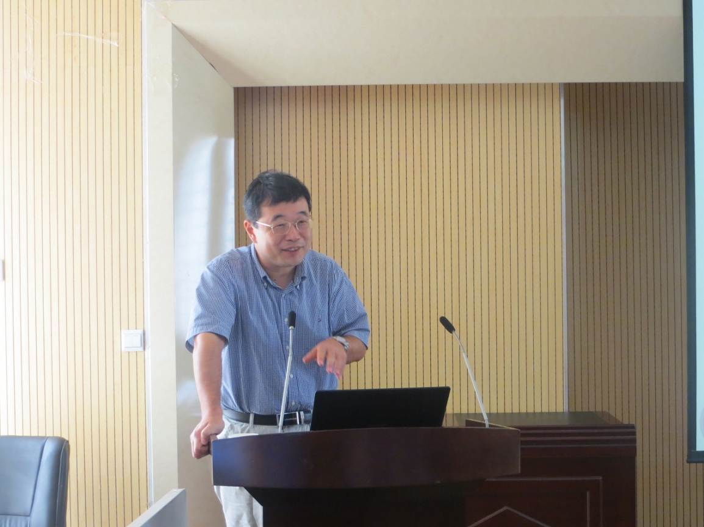
张翔教授作报告
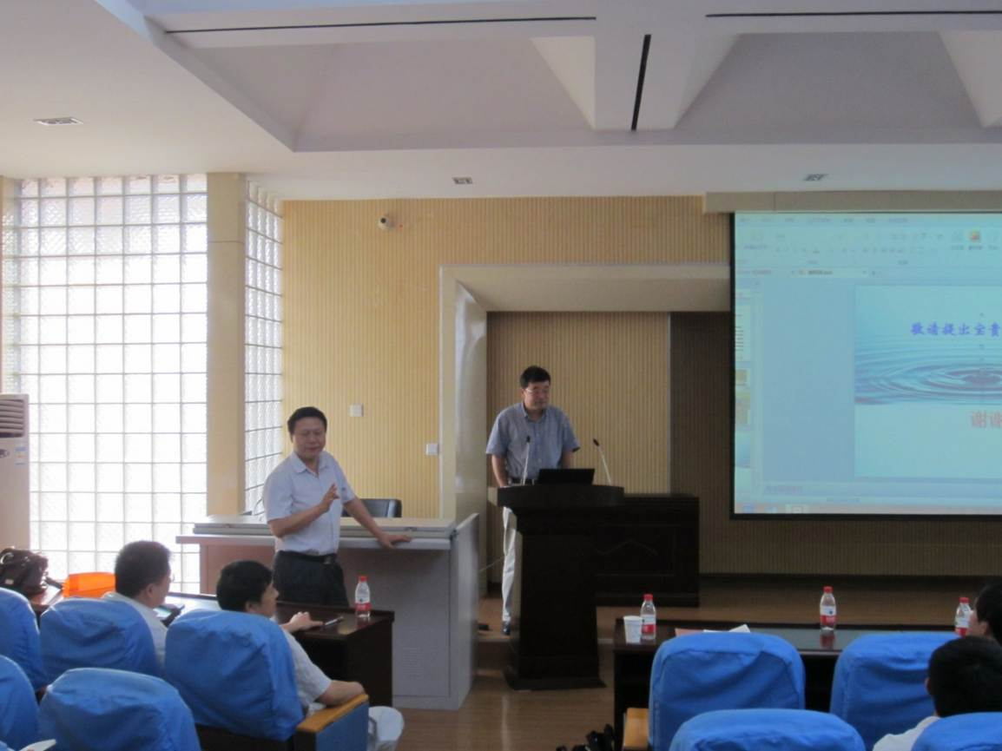
张翔教授和大家进行讨论

（二）项目研讨阶段
本次会议由项目首席专家左其亭教授主持。会议开始，左教授首先对大家的到来表示欢迎和感谢，并介绍了与会人员，强调了社科基金重大项目的复杂性、重要性以及高质量性，希望通过两个月一次的项目研讨会增加沟通交流机会，促使项目执行进度的加快，促进学术水平的提高。最后，左教授详细介绍了本次会议的流程。会议主要内容如下：
1、会议开始阶段
左其亭：（9:00-10:15）
在该部分，左教授主要介绍了项目研究的主要内容、管理方法，以及社科办对项目的整体要求。
首先，左教授对该项目的投标、立项以及前期的一些研究工作进行简单介绍，提出每两个月编辑一份《工作简报》以便于内部沟通交流。然后，针对目前水资源管理现状，介绍了项目的背景，随后对课题设置情况进行了详细的说明。邀请大家加入项目办QQ群，通过这个平台加强沟通和交流，并阐述了该项目的预期成果：一本专著和研究报告。最后，左教授提出该项目需要注意的一些问题，强调项目的执行一定要严格按照社科办的要求，经费使用和成果产出务必按照规定，为项目验收做好准备工作。
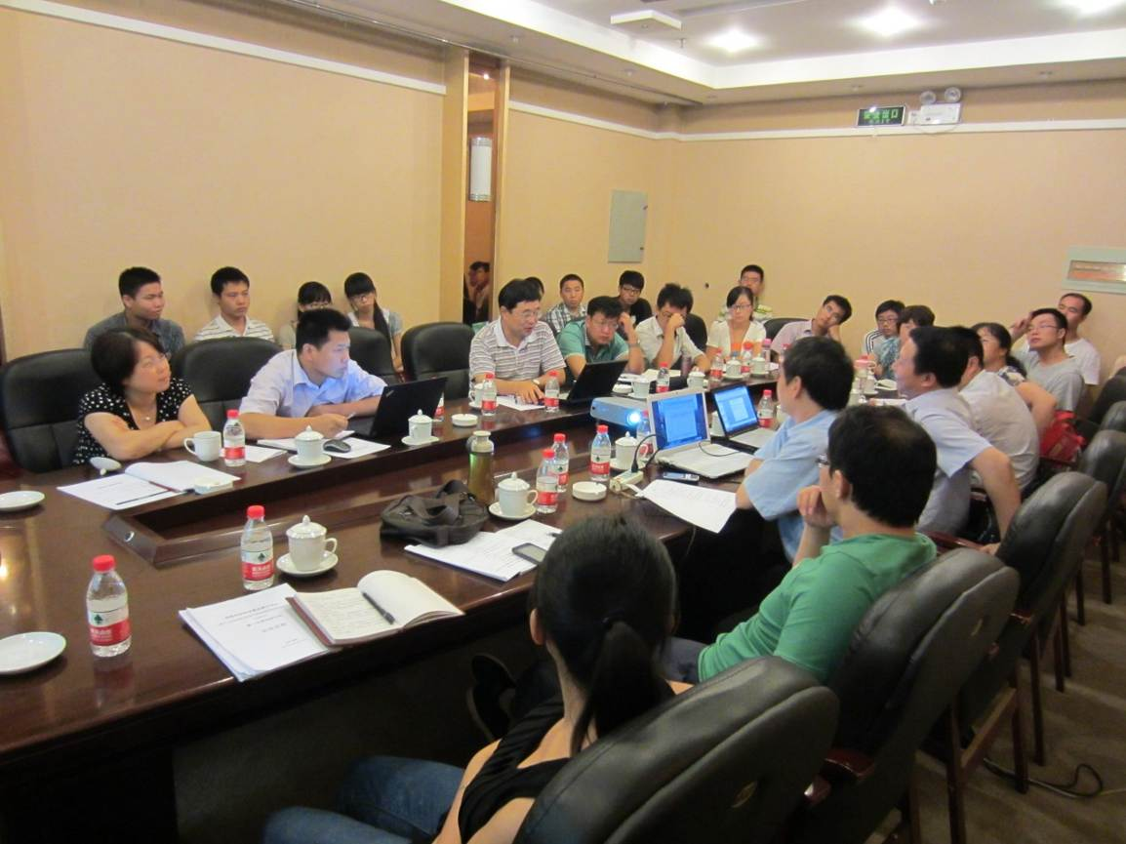
会议现场
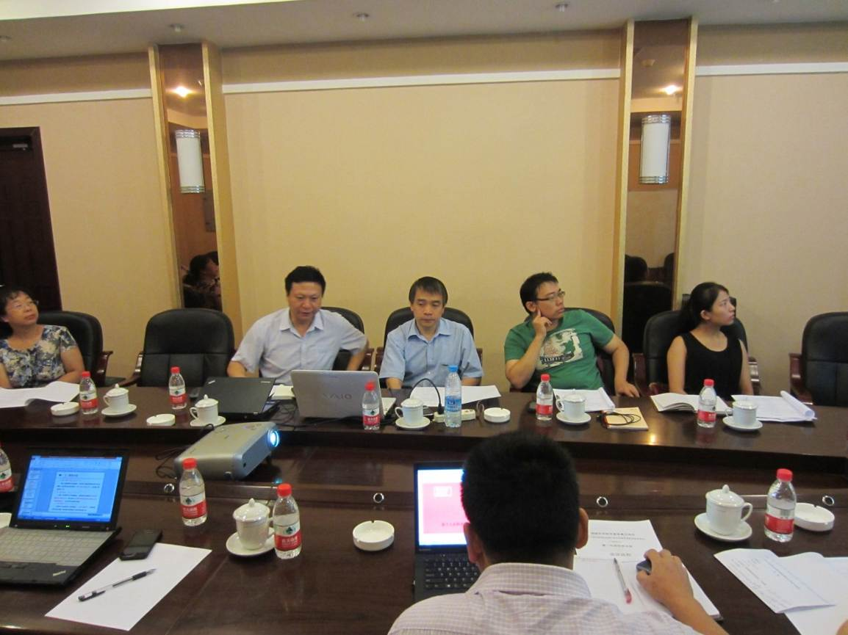
左教授对项目做整体介绍

胡德胜：（10:15-10:35）
胡教授主要介绍了国家社科基金重大项目研究工作的经验及应该注意的事项。他指出：⑴社科项目要求态度端正、认真，不得抄袭别人的研究成果，不能拼凑现有资料，需要在了解掌握已有成果的基础上提炼新的思想、新的理论；⑵本次社科项目虽然分为四个子课题，但不同子课题之间存在不同程度的交叉，写论文的时候可以不局限于自己研究的子课题，可以充分发挥优势，尽最大可能为项目按时完成服务；⑶本项目增加了学生学习的机会，对于提高自身素质和能力起到很重要的作用，学生要善于学习，不懂就问，提高自己的知识水平和学习能力；⑷论文的发表要注重质量，要学习高水平文章的格式、架构、内容，冲击高水平文章，同时需要撰写一些英文文章，提高项目的竞争性。
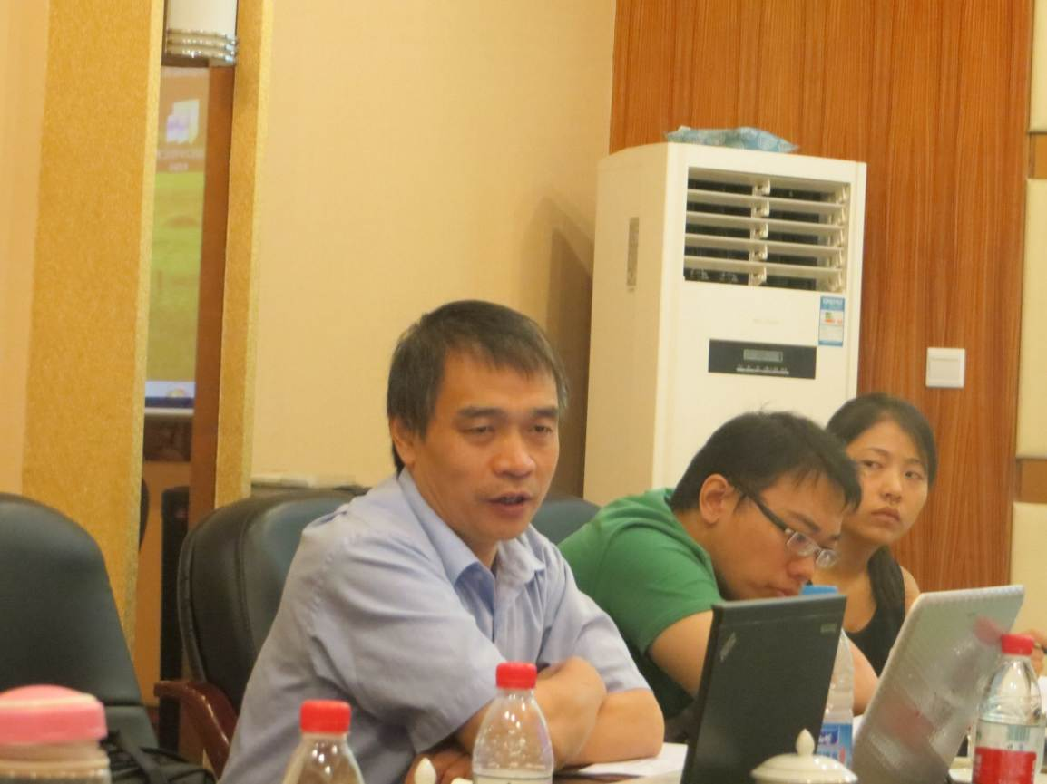
胡教授总结社科项目的经验

2、工作汇报阶段
4个子课题的负责人针对各子课题的阶段性工作进行总结汇报，具体如下：
子课题一：（10:35-10:55）
左其亭教授汇报子课题一的工作进展，首先介绍了该子课题的主要工作内容，包括以下三个方面：⑴保障经济、生态和国家安全的水战略指导思想；⑵落实最严格的水资源管理制度的关键问题及解决途径；⑶最严格水资源管理制度框架体系。然后，介绍了该子课题的研究方法和技术路线，并对任务的执行情况及关键性成果进行介绍，在下一步的工作中，提出最好撰写高水平文章的要求。最后，分析目前研究工作中存在的问题，并提出合理的建议。
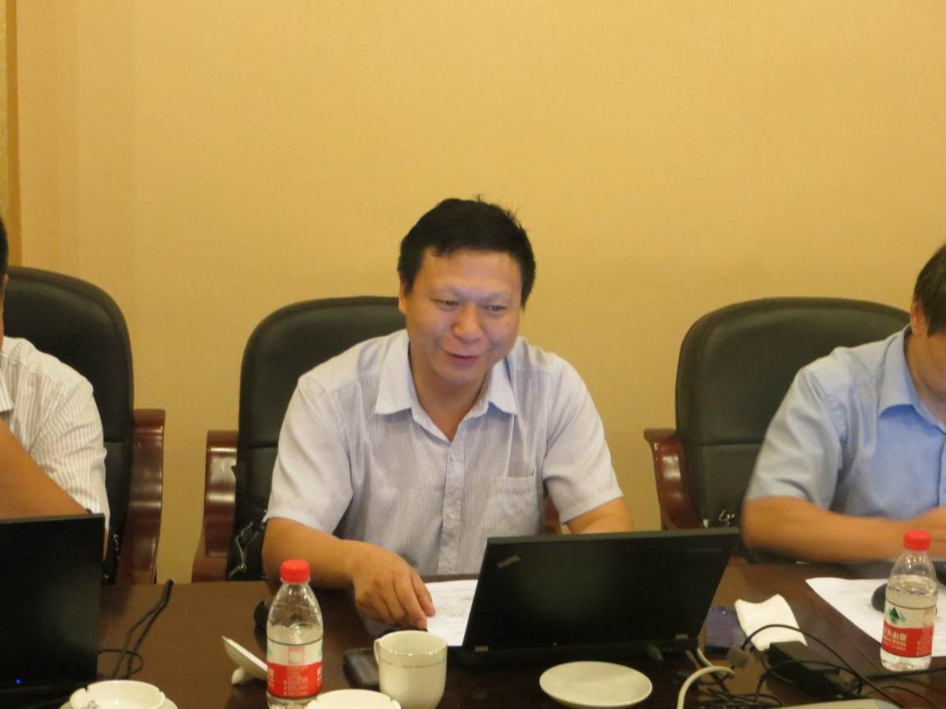
左其亭教授汇报子课题一的工作进展

子课题二：（10:55-11:30）
张翔教授汇报子课题二部分内容的工作进展，他首先介绍了该子课题的工作目标和主要工作内容，包括以下四个方面：⑴“三条红线”指标体系构建；⑵“三条红线”指标评价标准确定；⑶水资源管理绩效评估方法的确定；⑷水资源管理绩效考核保障措施体系研究。其中，后两方面内容由郑州大学左教授负责。然后，对该子课题的阶段工作进行了详细的规划，介绍了一些研究方法和阶段性研究成果，如：以湖北省的汉江流域为例，依据水资源管理制度的意见、水资源公报、十二五规划等选取指标，建立了湖北省汉江流域“三条红线”（水资源开发利用红线、用水效率红线、水功能区限制纳污红线）的指标体系，并搜集了相关的资料，发表了几篇文章。同时也分析了研究工作中存在的一些问题、需要改进的工作等，并指出下一步的工作计划是选择北方、南方、中部的典型流域进行调研，分析水资源问题，明确分工，加深对指标评价标准的理解，到水资源管理部门开展调研，以保证体系具有可操作性，使其成果能为国家水资源管理决策服务。
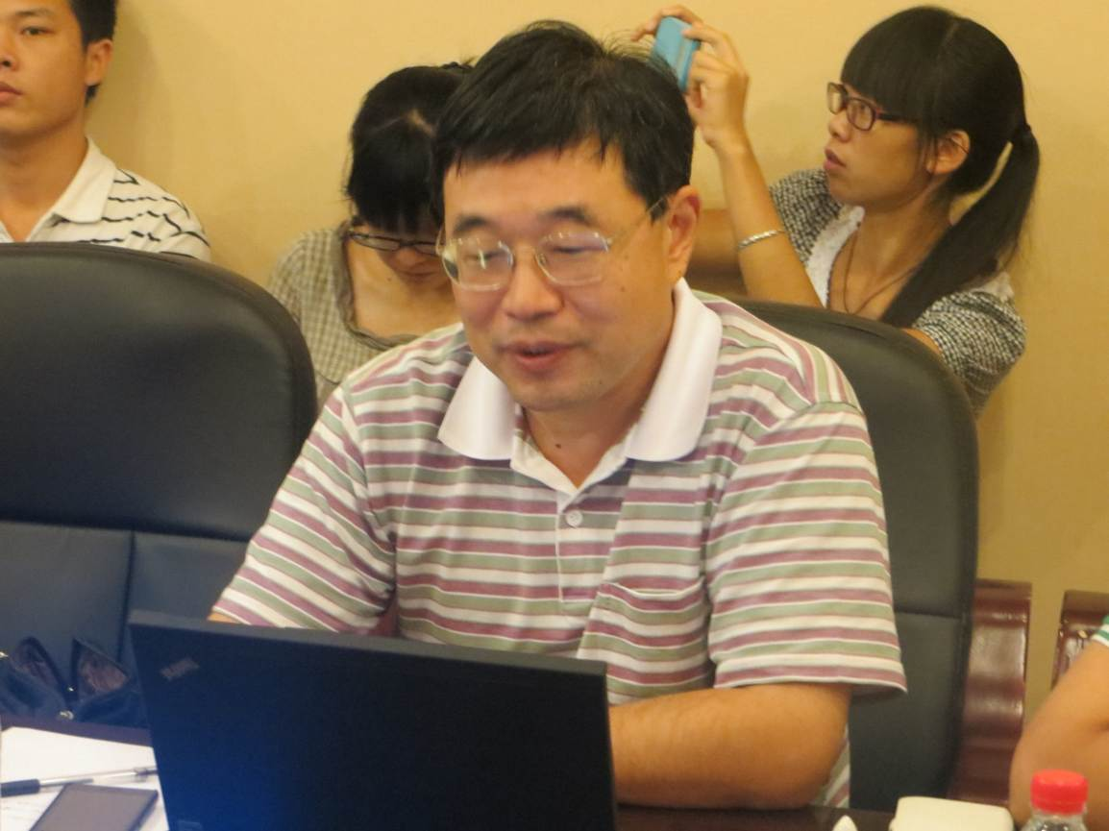
张翔教授汇报子课题二的工作进展

靳润芳汇报了子课题二中的部分内容，主要目的是通过文献分析、调查研究等研究方法和技术手段，提出一套适用于中国国情的绩效评估及保障措施体系，介绍了相关的研究方法和技术路线，分析了目前存在问题和下一步研究工作建议，并说明准备在10月份会议前撰写一篇期刊论文，加快工作进度。
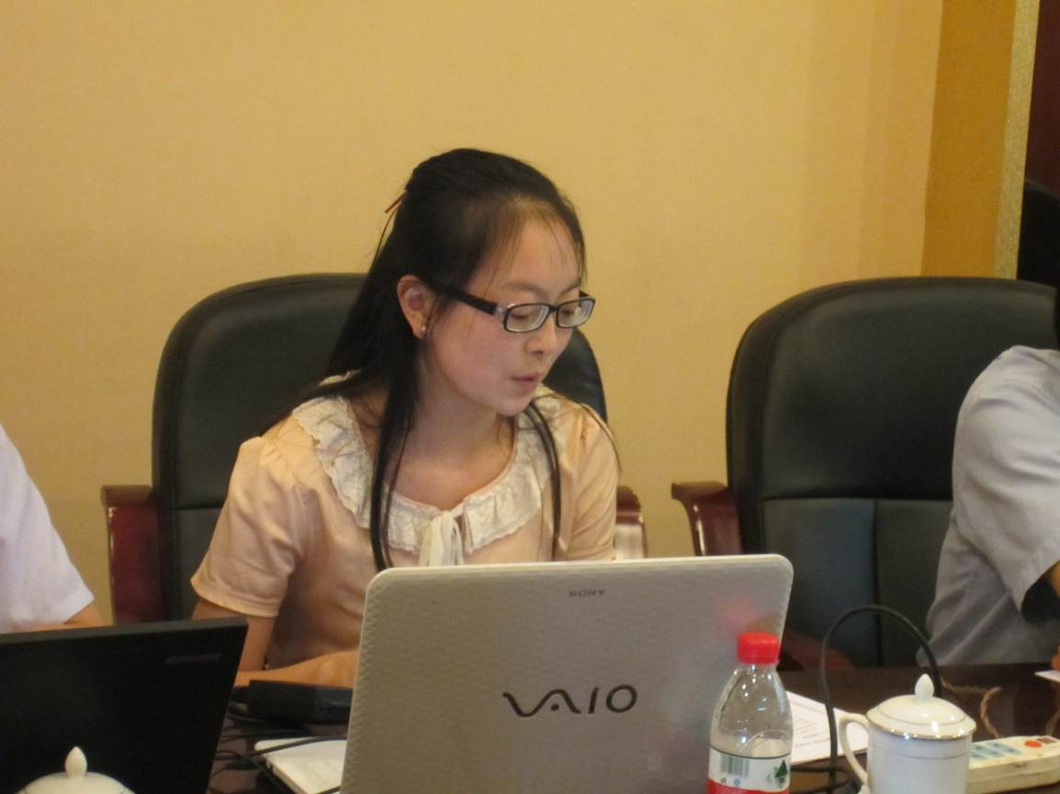
靳润芳汇报子课题二（郑州大学负责部分）的工作进展

子课题三：（11:30-12:00）
窦明教授汇报了子课题三的研究进展，首先，他谈到自己对子课题三的心得体会，主要分为以下几个方面：⑴希望胡德胜教授能从社会科学的视角，对本子课题中有关行政管理措施体系的研究论证提供指导性的建议；⑵管理是基础，要从管理学和法学的角度建立管理体系，必须落到实处，依据一定的技术手段进行完善；⑶管理体系的建立必须满足水行政部门的要求。
然后，介绍了该子课题的研究目标和研究内容：⑴一体化用水总量调控和许可审批机制；⑵基于用水定额的取水权交易机制；⑶基于水域纳污容量的排污权交易机制；⑷生态环境用水的保障机制。他同时介绍了该课题的研究方法、技术路线以及考核指标，提出要从行政的角度进行水权和排污权的分配，探讨合理的交易模式，以促进水权和排污权市场化的形成。此外，窦教授还介绍了该阶段的关键性成果和任务的细化分配，对下阶段的工作进行规划。最后，窦教授分析了研究过程中存在的问题，并提出了解决的建议。
随后，胡德胜教授就该子课题的一些问题和窦教授进行了讨论，希望从管理学的角度出发构建指标体系，并不是单纯的法学的角度，并对课题安排的情况提出了一些建议。
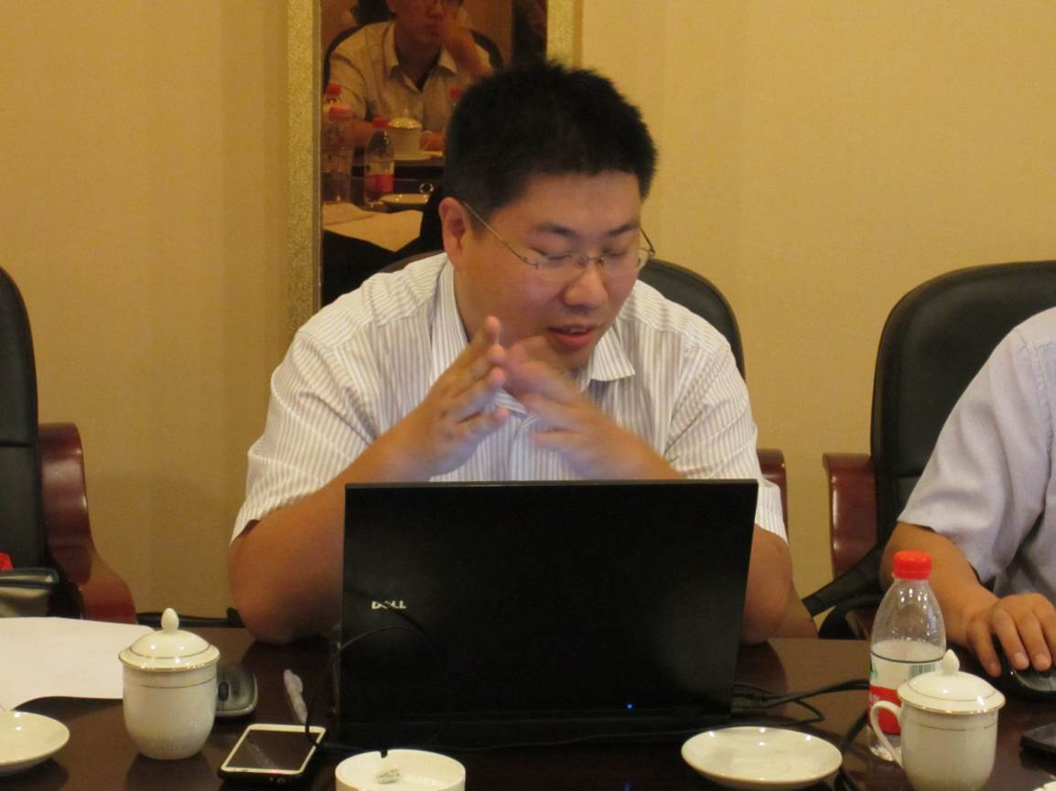
窦明教授汇报子课题三的工作进展

子课题四：(15:10-15:25)
刘志仁副教授首先介绍了子课题四的研究目标和研究内容：⑴水科学知识和水资源稀缺性认识宣传和普及的法律规制；⑵政府责任机制的强化；⑶“违法成本>守法成本”机制的健全和完善；⑷社会公众和利益相关者参与的保障机制。随后，介绍了研究方法和技术路线，并期望发表CSSCI论文四篇，指导硕士论文一篇，力争在《成果要报》上发表一篇文章。目前，自己负责的部分已经拟好了写作提纲，下一阶段工作是通过搜集资料，找出关键影响因素。最后，分析了该阶段存在的问题并提出了建议。
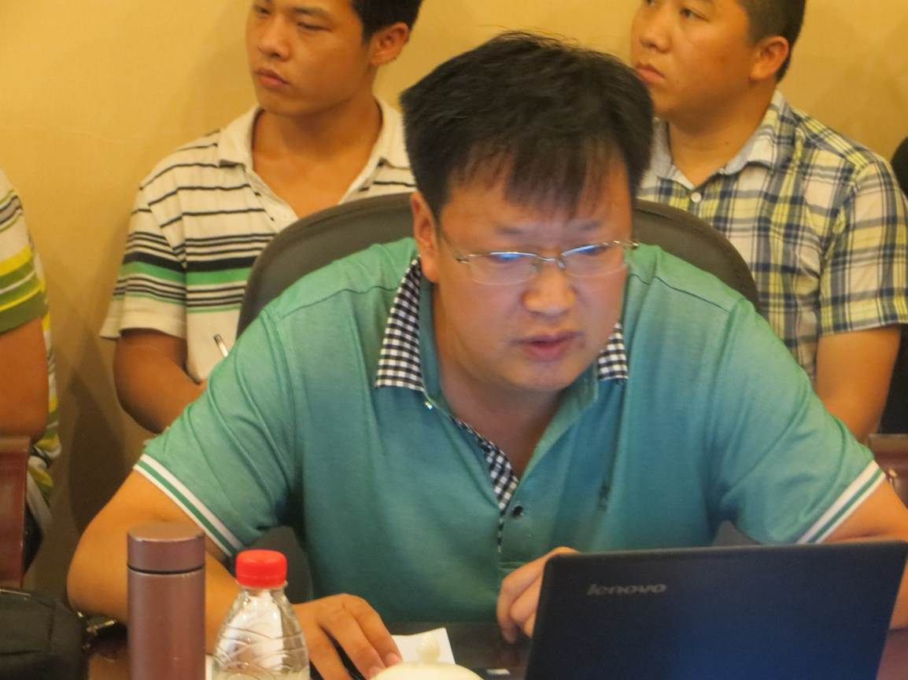
刘志仁副教授汇报子课题四的工作进展

3、会议讨论阶段（15:25-17:30）
在该部分，左教授介绍了下午的会议安排，主要是对各子课题的关键技术和成果指标进行探讨以及对各子课题人员分工进行细化。他指出，不再单纯追求文章的发表数量，应注重文章的水平和层次，应能提出有创意的观点和思路，具有战略性的指导建议。
首先，大家讨论了在《成果要报》上发表文章的重要性，研究了《成果要报》的刊发动态，并对样稿的内容、格式进行了探讨，提出要从全局、战略的高度出发尝试该类文章的撰写。然后，讨论并修改了各个时间阶段的主要工作内容，提前做好工作安排，并要求大家尽量加快工作进度，避免工作的拖延。此外，大家还针对“如何将和谐论贯彻到最严格水资源管理制度中”这一问题进行讨论，左教授提出可以从理念、和谐原则（指导思想）和定量计算三个方面考虑，以促进人水和谐、人人和谐，保证水资源的可持续发展；并提到了法律与和谐之间的关系，他指出法律是和谐的基础，依法办事才能尽可能减少不和谐现象的产生。
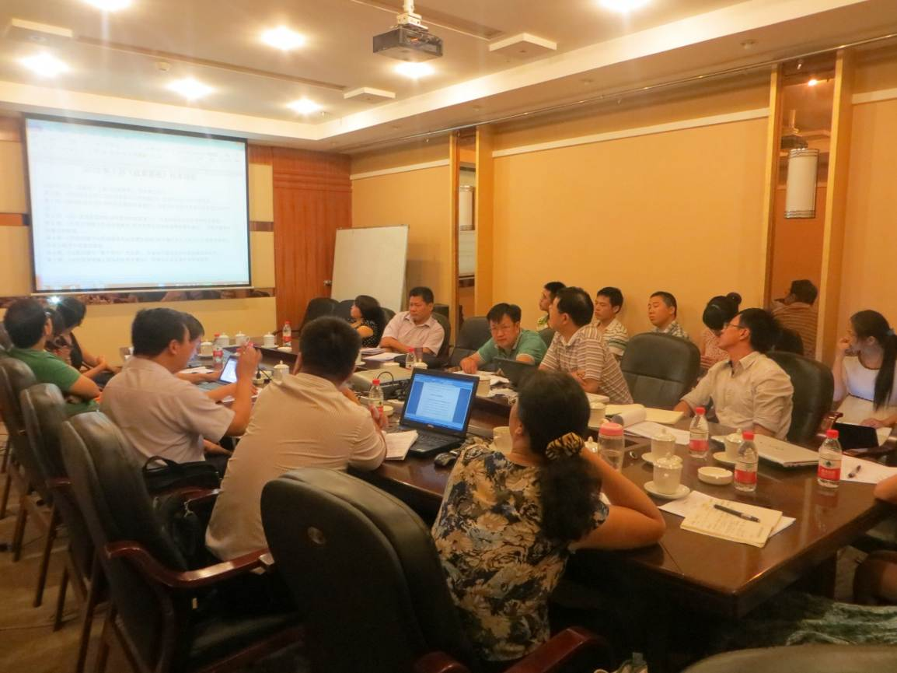
会议讨论现场

随后，左教授对各个子课题的原始分配内容进行调整，并对各个子课题的相关内容进一步细化。

4、会议总结（17:30-18:00）
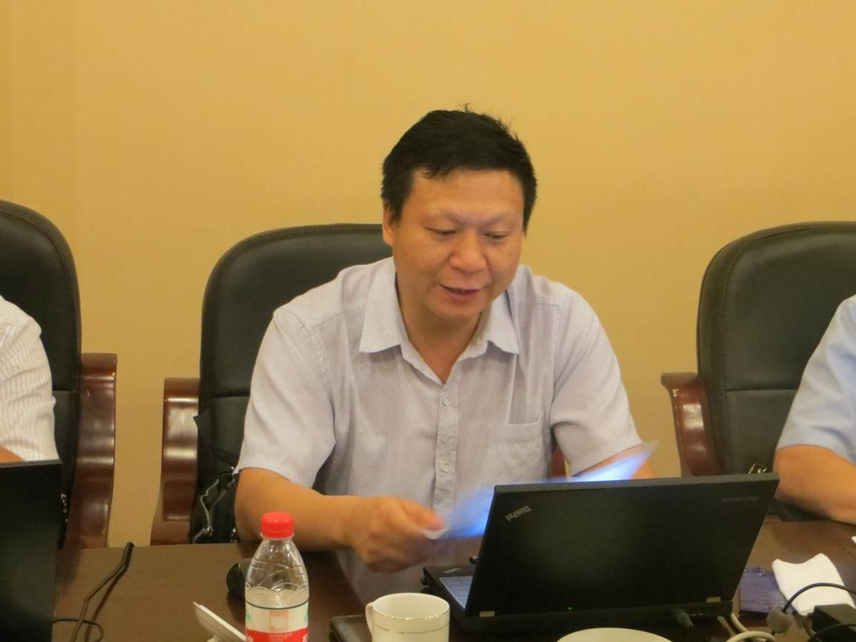
左教授做总结发言
最后，左教授结合各子课题的汇报情况，对该项目各子课题的关键性成果、执行情况以及下一步计划进行了总结。左教授首先对大家近期的工作表示肯定，指出要注重研究成果的深度和高度，冲击高水平的文章。然后，针对子课题的汇报情况，对每一子课题提出了详细的建议，具体如下：
子课题一：要在以前所做大量工作的基础上，提出基于人水和谐理念的具有指导意义的、综合性强的最严格水资源管理制度框架体系。
子课题二：⑴要在已有研究成果的基础上，提出一套方法体系，用以指导各个不同地区的指标体系的建立，且指标不宜多，要具有可操作性；⑵对于评价标准和方法需要进一步研究，以便应用到实践中；⑶针对绩效评估方法也需要形成一套方法体系；⑷绩效考核保障措施体系研究的基础较少，需要在总结的基础上构建一个体系，应用到具体的城市或流域。
子课题三：针对水权交易和排污权交易，需要提出一套方法体系，可以提出定量化模型，用以指导水权分配。
子课题四：需要将和谐论和最严格水资源管理制度的思想融入到法律体制的保障中，以促进人水和谐、人人和谐。
随后，针对任务执行情况，左教授强调要明确分工、加快进度、突出亮点、提高深度，尝试高水平文章的写作。最后，左教授对下一步的工作计划提出建议：⑴以至少完成规定内容为基本要求；⑵对最严格水资源管理制度提出新论点，最好能得到有关部门的认可；⑶明确分工，每项任务至少安排一名研究生和一名专家；⑷研究方法可以多样化，不限于任务书的内容，在完成规定工作的基础上，可以发挥、拓展。最后，左教授对大家提出殷切的期望，希望大家齐心协力，完成任务，为国家最严格水资源管理制度的实施做出贡献。

记录人：王艳艳、靳润芳
2013年8月31日

